Rippikouluinfo Leiri 1 2021

Tervetuloa rippikouluun! Tässä on sinulle tietoa ryhmäsi kokoontumisista ja muita rippikouluun liittyviä ohjeita.

Olet ryhmässä Leiririppikoulu 1
- Leirimaksu 120€ laskutetaan
- Ryhmä kokoontuu ennen leiriä Huittisten kirkossa sekä Huittisten seurakuntakeskuksen Helena-salissa (Papintie 1)
- Nuortenillat ovat Kulman nuorisotilassa (Seurakuntakeskuksen vieressä)
- Konfirmaatio on Huittisten kirkossa 18.7.2021

RYHMÄSI KOKOONTUMISPÄIVÄT
2020
- La 21.11. Ensimmäinen ennakko-opetuspäivä Helena-salissa klo 9—15
- Su 22.11. Ensimmäinen messu klo 10—12
- Pe 18.12 Nuortenilta Kulmassa klo 18—20

2021
- La 13.2. Yhteisvastuukeräys klo 10—12.30 (Lähtö Kulmasta)
- Su 21.2. Toinen messu klo 10—12
- Pe 12.3. Nuortenilta Kulmassa
- La 24.4. Toinen ennakko-opetuspäivä Helena-salissa klo 9—15
- Su 25.4 Kolmas messu, jota nuoret ovat mukana toteuttamassa. Vanhemmille info messun jälkeen. 9.15—12.15

- Ma 5.7.— su 11.7 Leiri, Tuulikarin leirikeskus, Tuulikarintie 37, 27170 Kuivalahti

- Pe 16.7. Konfirmaatioharjoitus klo 10—12 Huittisten kirkko
- Su 18.7. Konfirmaatio klo 10 Huittisten kirkko (klo 9 kokoontuminen kirkkoon, klo 9.15 valokuvaus)

Huom! Vampulassa konfirmoitavat: Pe 30.7.2021 konfirmaatioharjoitus klo 10—12 ja La 31.7.2021 konfirmaatio klo 13.

Rippikoululaiset osallistuvat toimintaan ryhmänä, annettujen ohjeiden mukaan.

Ne, jotka eivät syystä tai toisesta osallistu yhteisvastuukeräykseen, suorittavat korvaavan tehtävän. HUOM! Korvaavana tehtävänä osallistutaan messuun sekä johonkin muuhun seurakunnan järjestämään tilaisuuteen.
Nuortenillat korvataan messukäynnillä.

Niille, joilla on ennakko-opetusta jäänyt puuttumaan, on järjestetty kaksi rästipäivää:
- Ke 10.2.2021 klo 14.30 alkaen Helena-salissa ensimmäisen ennakko-opetuspäivän korvaamista varten
- Ke 2.6.2021 klo 14.30 alkaen Helena-salissa toisen ennakko-opetuspäivän korvaamista varten

RYHMÄSI OHJAAJAT:
Riparipappi Minna Kultalahti
minna.kultalahti@evl.fi tai 044 556 1613
ja
Vs. nuorisotyönohjaaja Erika Kannisto
erika.kannisto@evl.fi tai 044 531 2625 (helmikuun loppuun saakka)
sekä
Nuorisotyönohjaaja Petri Sorva (helmikuun jälkeen)
petri.sorva@evl.fi tai 044 531 2625

Rippikoulutyöstä vastaava pastori
Maire Lampikoski, maire.lampikoski@evl.fi ja 044 901 6292
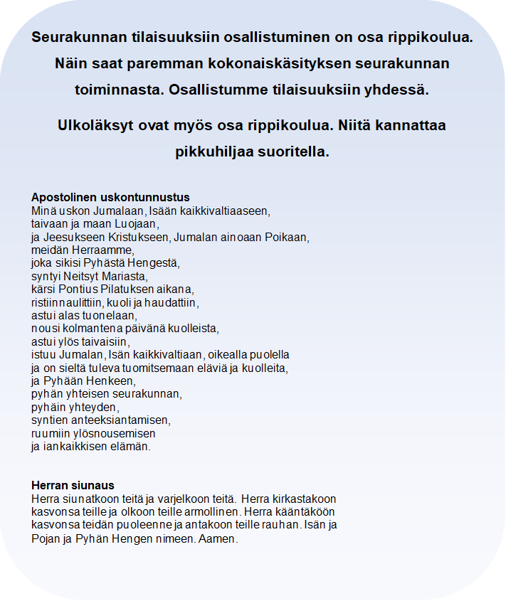

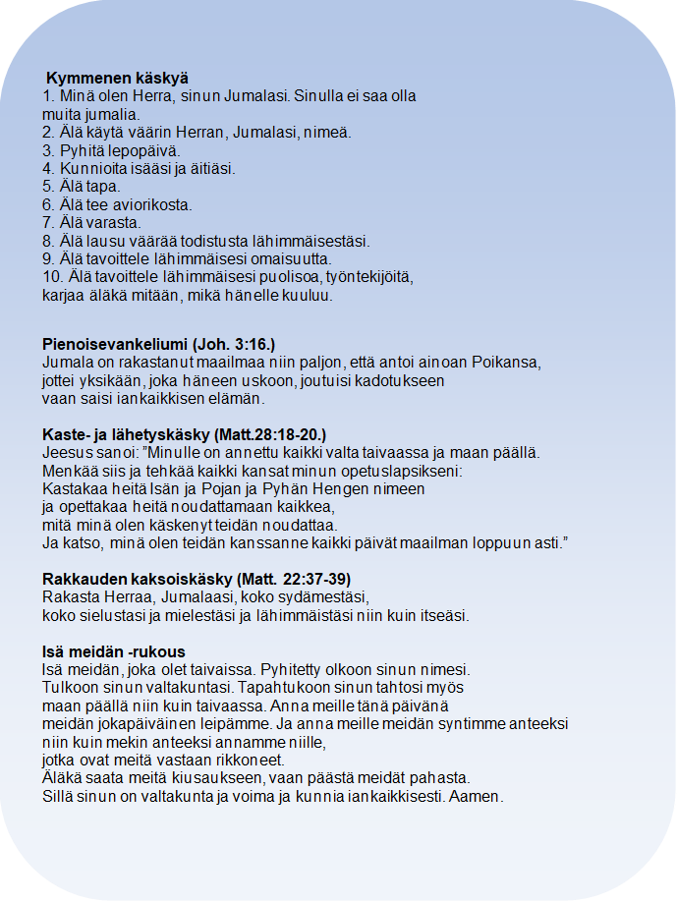

Huittisten rippikoululaisten ryhmäkuva 2021
Ryhmäkuvan kuvaa Kuvapassi ja sitä on mahdollisuus ostaa Kuvapassin liikkeestä, Lauttakylänkatu 4, Huittinen. Puh. 040 647 3007

